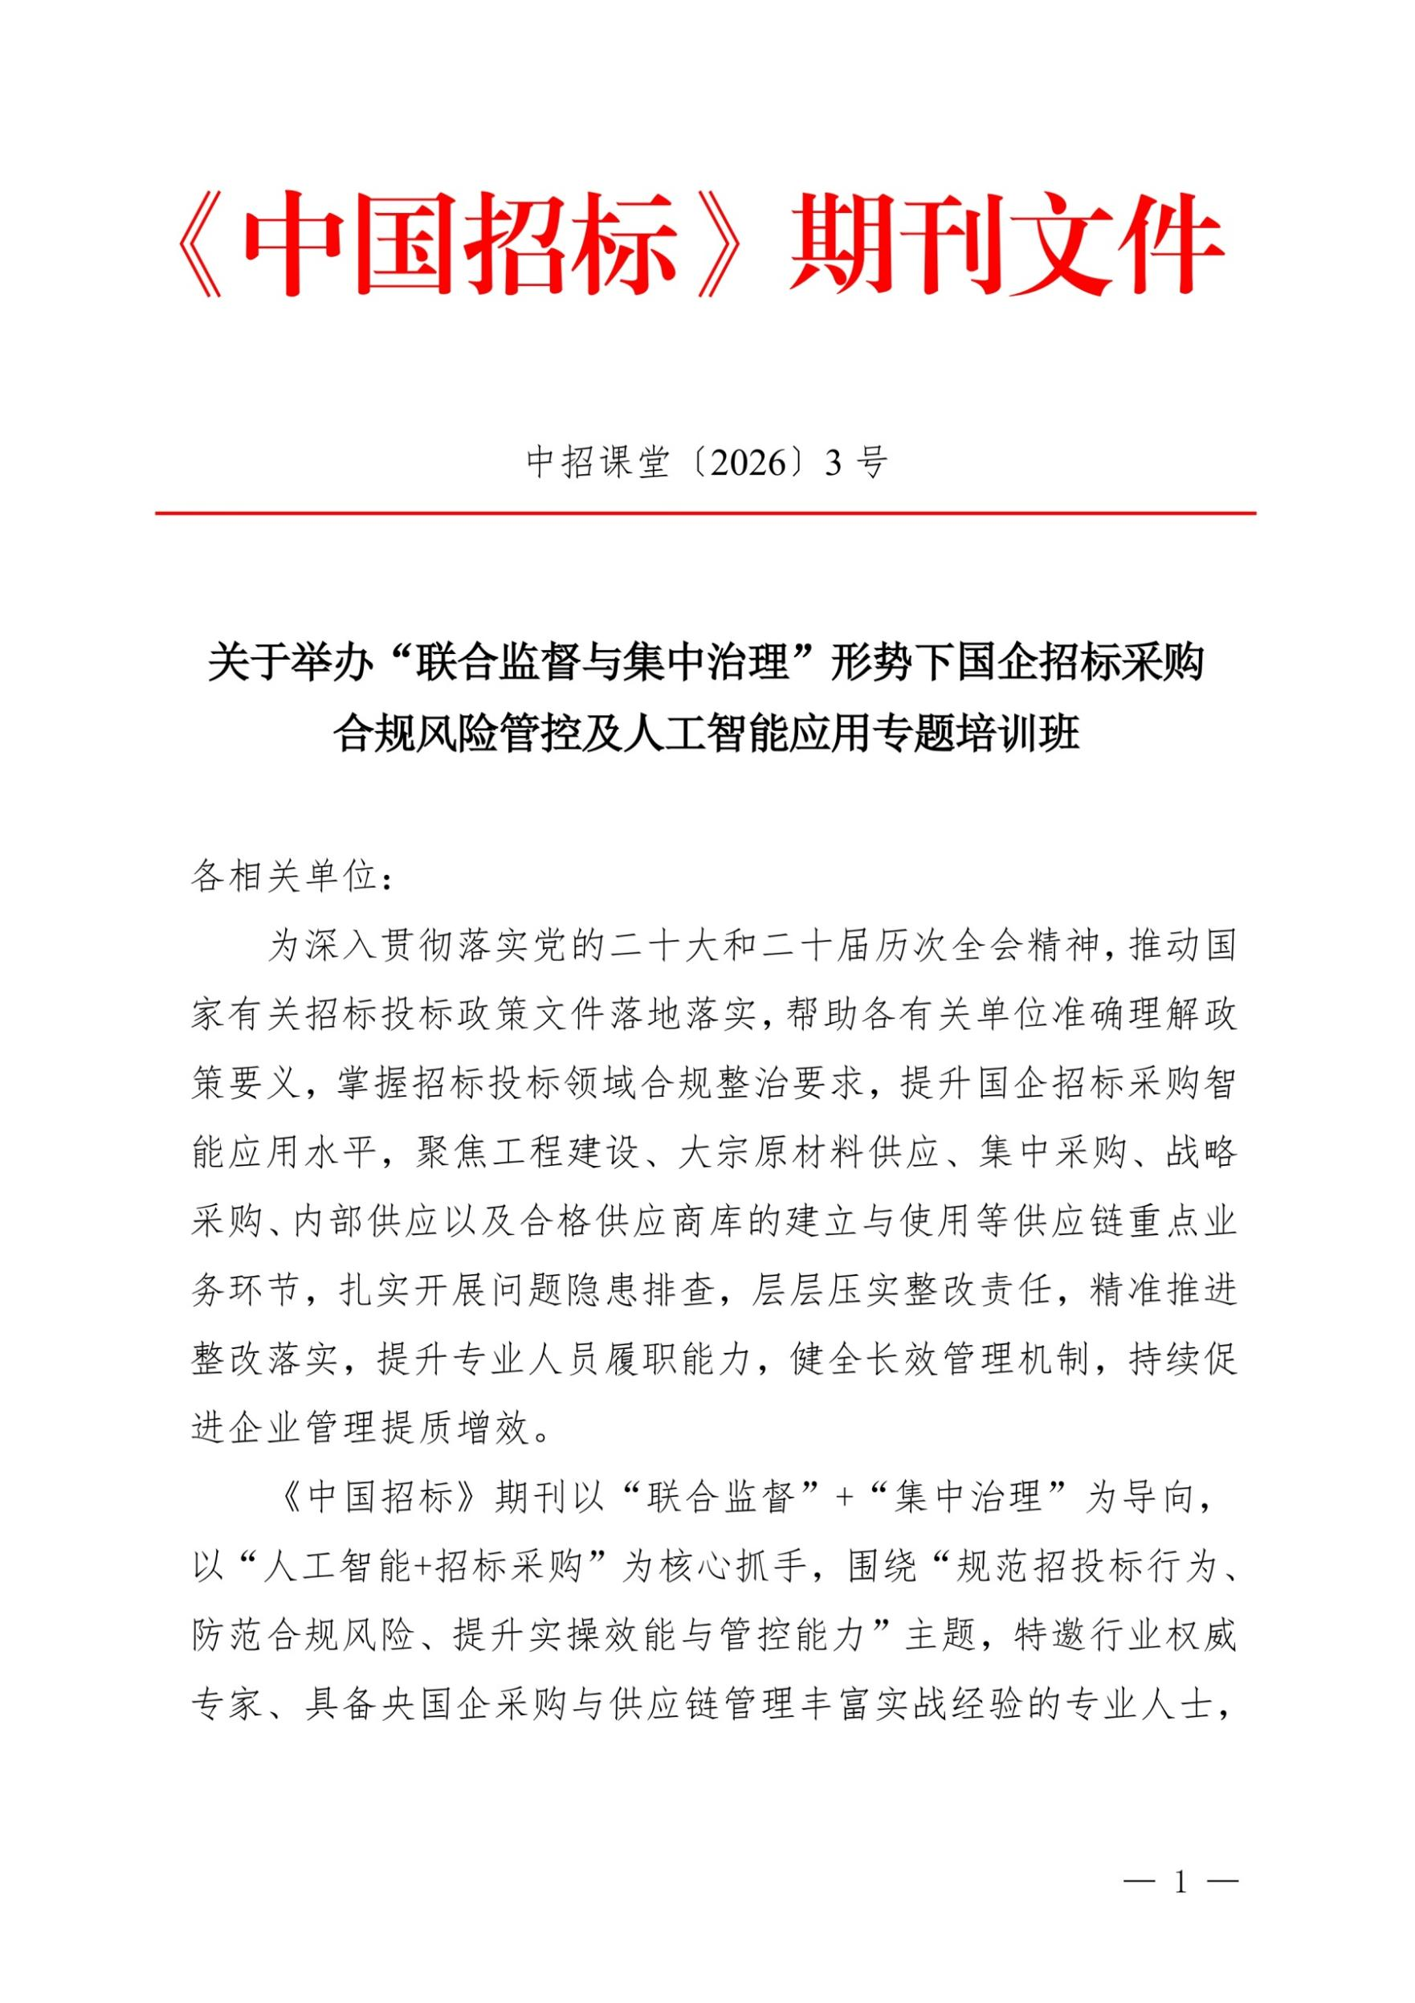
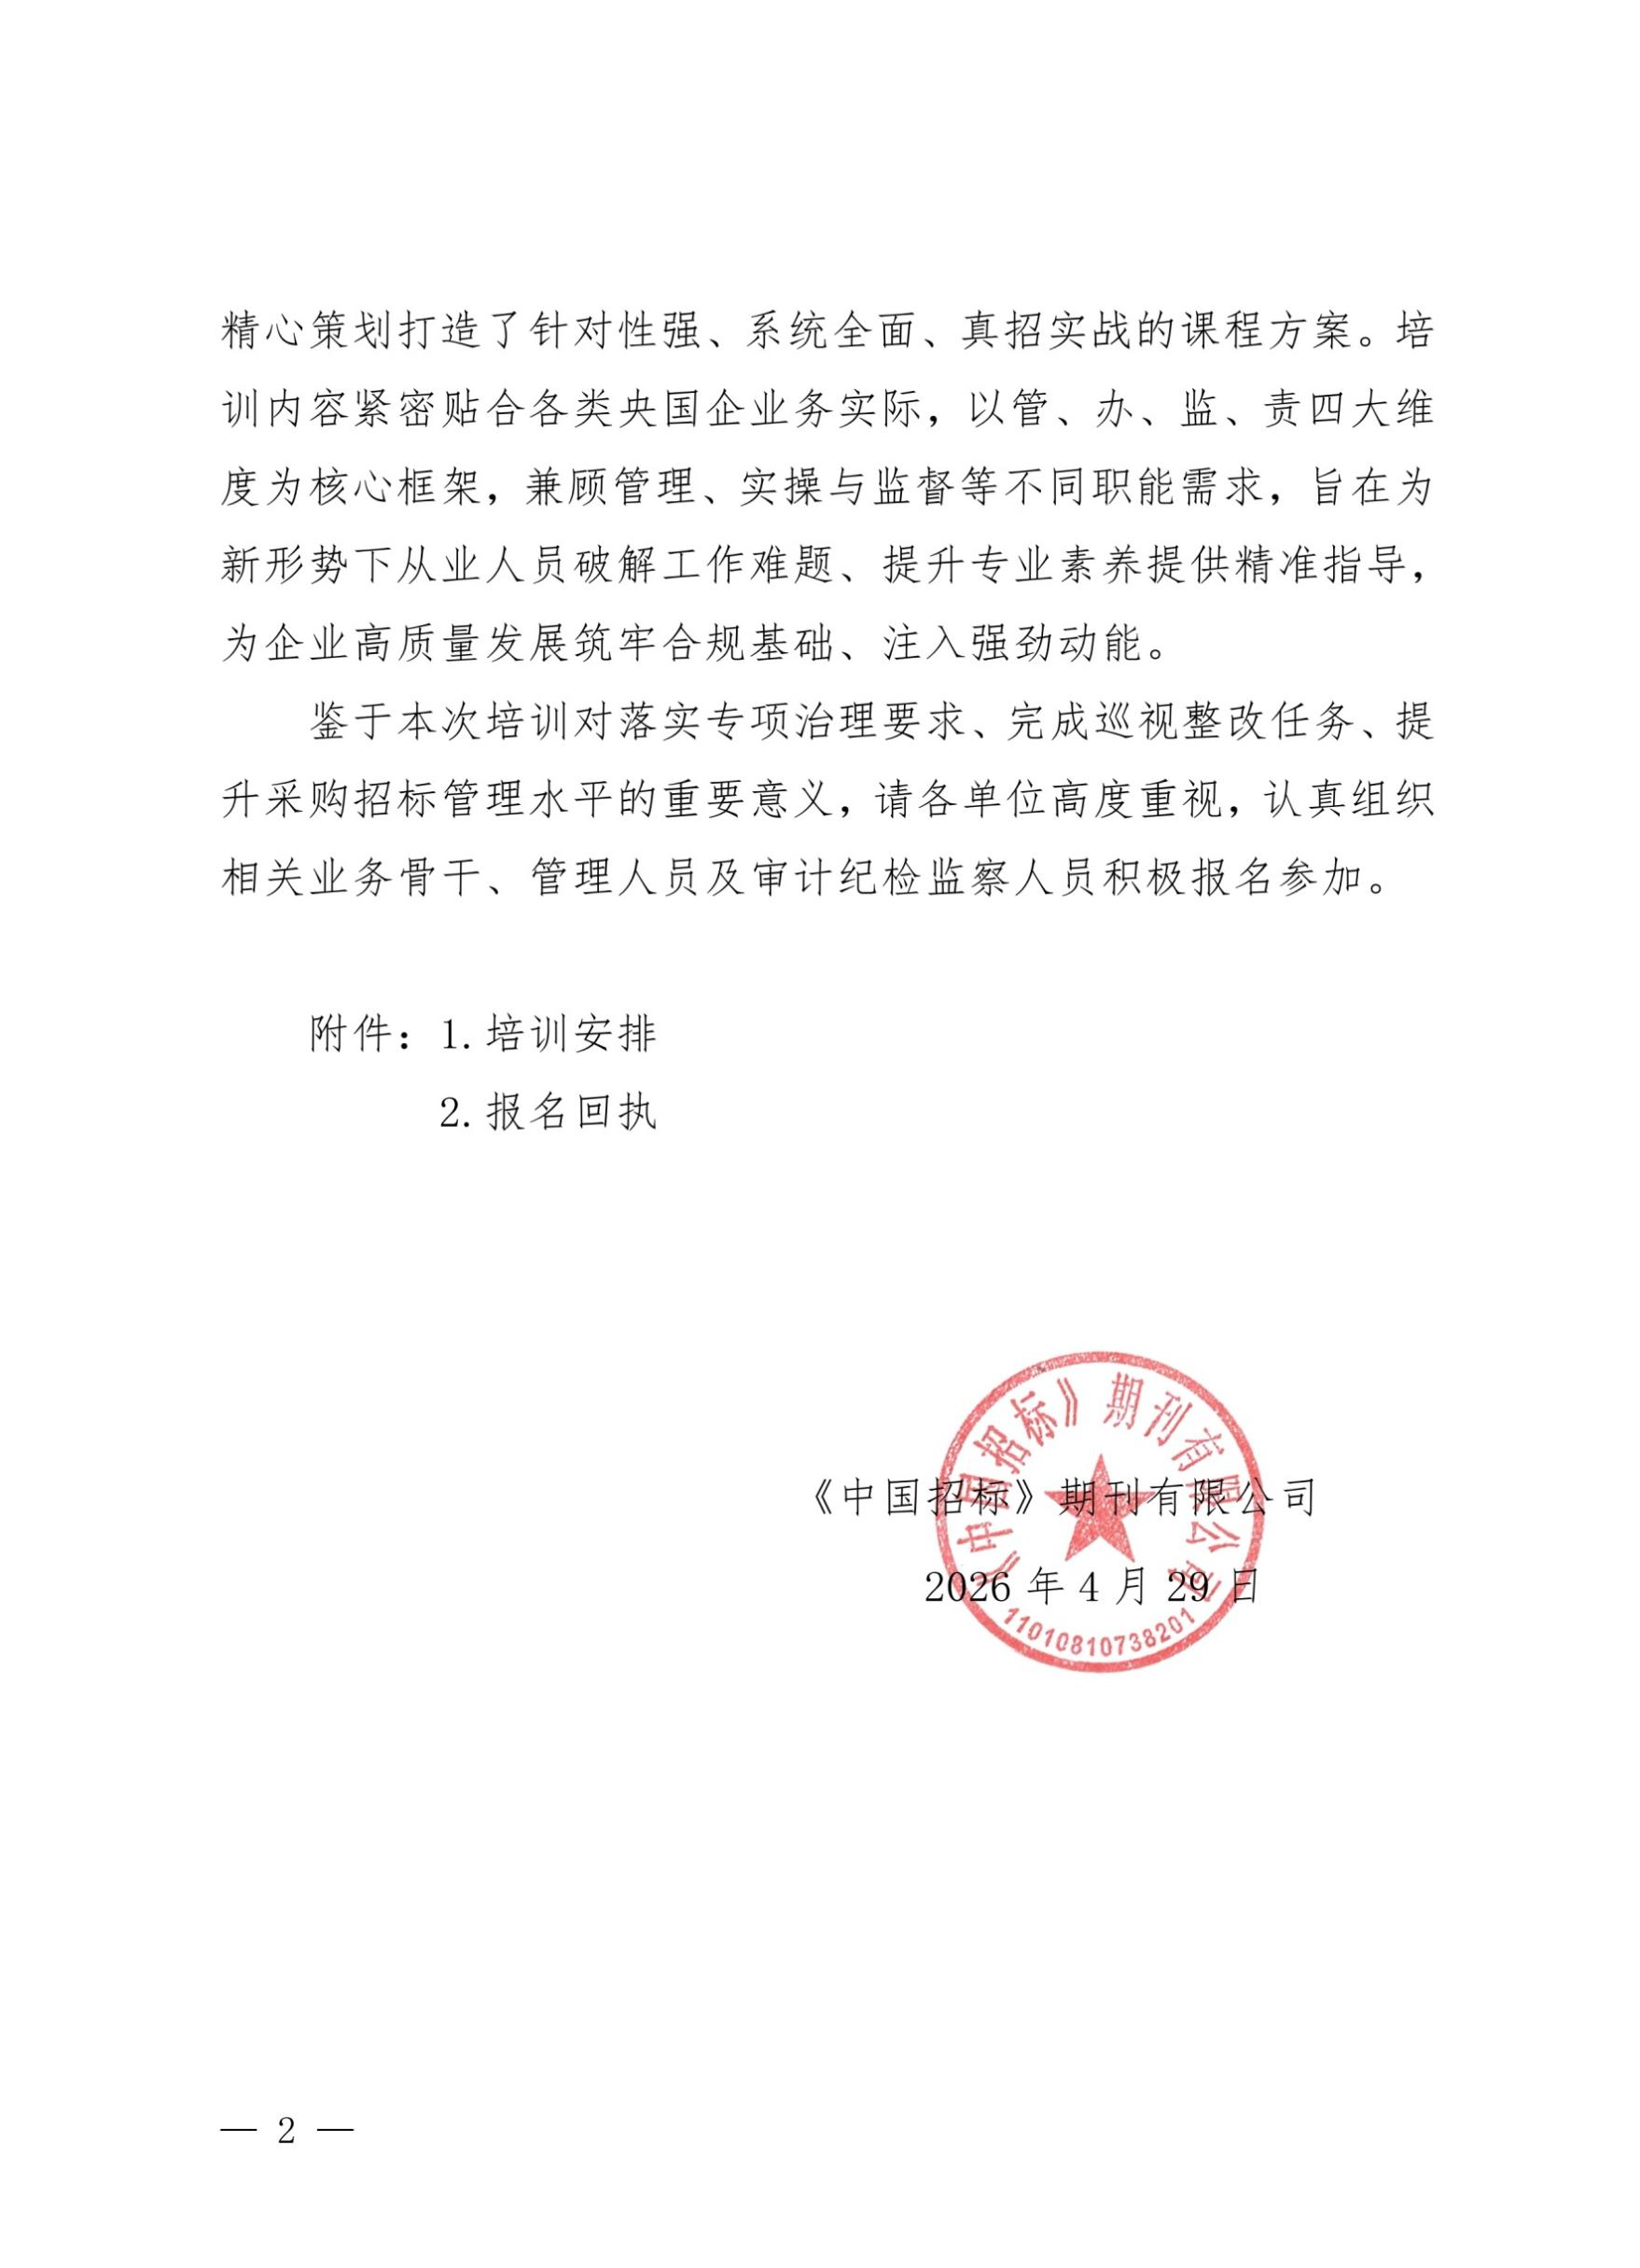

附件1

培训安排

一、培训内容

（一）管——“合规管控”国企采购法律框架与制度体制
1.《中华人民共和国招标投标法》《中华人民共和国政府采购法》及其实施条例、配套政策，重点解析
2.国务院办公厅《关于创新完善体制机制推动招标投标市场规范健康发展的意见》（国办发〔2024〕21号）
3.《关于规范中央企业采购管理工作的指导意见》（国资发改革规〔2024〕53号）
4.《评标专家和评标专家库管理办法》（国家发展和改革委员会令2024年第26号）
5.《招标投标领域公平竞争审查规则》（国家发展改革委等八部门令第 16 号）
6.《国家发展改革委等部门关于印发〈招标人主体责任履行指引〉的通知》（发改法规〔2025〕1358号）
7.关于印发《市场准入负面清单（2025年版）》的通知（发改体改规〔2025〕466号）
8.《国家发展改革委等部门关于加快招标投标领域人工智能推广应用的实施意见》（发改法规〔2026〕195号）

（二）办——“规范程序”国企采购标准路程与操作实务

1.招标项目全流程实务
（1）招标前期筹备实操（立项合规、需求编制、文件拟定）
（2）资格条件设定与“量体裁衣”风险规避
（3）招标文件编制要点（技术/商务条款、评分办法设计）
（4）招标实施环节管控（公告发布、开评标组织、异议与投诉处理）
（5）合同编制、签订、履约过程中的变更、索赔与验收环节的风险防控
（6）工程建设、企业采购场景合规管控难点与风险规避方法

2.采购组织形式与非招标采购方式实操要点
（1）基于项目复杂度、紧急度、独家制定的科学选择方法
（2）询比、竞价、谈判、直接采购等非招标方式操作要点
（3）组织形式（框架协议、战略、电商等）应用建议
（4）生产运营类、大宗原材料及零星采购实施建议
（5）集中采购组织实施即“统谈统签”“统谈分签”“供应商入围”等模式要点解析
（6）供应商寻源、入库、选商定价、绩效评价与结果应用
（三）监——“三道防线”人机共防+联合监督机制
1.《国有企业采购业务监督指南》解读
（1）采购业务监督体系与组织架构
（2）国企采购业务监督的主要内容
（3）采购业务监督的工作流程与要求
（4）国企采购的主要风险点与监督要点
（5）国企建立联合招标采购监督工作机制先进做法分享
2.迎检方案的编制、整改方案的制定与常态化监督机制的建立
3.对照审计巡视巡察标准建立重点领域、关键环节的自查标准清单，整改流程与注意事项
4.专项审计与检查实操（定位与目标、重点内容、实施方法、常见问题、工作要求等）
5.工程建设、招标投标及采购领域巡视巡察、审计检查、专项治理的典型案例分析
（四）责——“责任落实”有效整改+违规追责与廉洁从业
1.各专项治理、检查巡察的整改重点与防控措施
2.参照1358号文，进一步完善国企责任落实与追责机制
3.刑法、民法典中关于国有企业从业人员、管理人员违法处
置的相关规定
4.《违规经营追责》《廉洁从业规定》解读及警示案例分享二、培训对象
央国企从事招标采购、物资储备、供应链管理与执行、内控风险、工程建设、纪检监察、财务审计、法务等工作的部门及工作人员；招投标行业监管部门、招标代理机构等从业人员。
三、收费标准
（一）线下费用：3600元/人（含培训、资料、场地、午餐、专家费等），食宿统一安排，费用自理（具体标准以报到通知为准）。
（二）线上费用：28000元一个学习账号，单位同步现场投屏播放，集中观看，可回放有效期3个月。
四、培训安排
时间：2026年6月10日—15日（10日报到）地点：贵阳
时间：2026年6月23日—28日（23日报到）地点：大连
时间：2026年7月14日—19日（14日报到）地点：珠海
时间：2026年7月22日—27日（22日报到）地点：乌鲁木齐
时间：2026年8月12日—17日（12日报到）地点：哈尔滨
时间：2026年8月18日—23日（18日报到）地点：合肥
五、结业证书
培训结束后统一颁发《中国招标》期刊“国企采购专职从业人员培训证书”电子版，该证书统一编号建档备查。学员须提交本人电子版2寸蓝底高清照片 （JPG 格式413*626 像素）。
报名负责人：聂红军 主任18211071700（微信）
电 话：13141289128 邮 箱：47088275@qq.com

附件2
“联合监督与集中治理”形势下国企招标采购合规风险管控与人工智能应用专题报名回执表
*单位名称
*经办人 |  | *职 务 |  | *手 机
*姓 名 | *性 别 | *职 务 | *部 门 | *手 机
*发票要求 | □增值税普通发票 □增值税专用发票
*发票信息 | 1.开票单位：  2.纳税人识别号：  3.地址、电话：  4.开户行及账号：
*住宿安排 | □单住 □合住 □自行 |  |  | *地点
*付款方式 | □汇款 □刷卡
汇款账户 | 单位名称：北京中采建培教育技术院（有限合伙）  开 户 行：中国工商银行股份有限公司北京龙泉支行  账 号：0200 0020 0920 0294 222（行号：102100000208）
报名咨询 | - 联系人：聂老师18211071700（同微信）/13141289128  2.本培训内容及相关课题均可赴企提供咨询内训服务；  3.此表可复制，*部分为必填项，汇总名单后发送至会务组。

